ТЕХНИЧЕСКОЕ ЗАДАНИЕ
на разработку геоинформационного образовательного Интернет – портала Краснодарского края
(далее - Портал)
1. Общие положения
1.1. Настоящее техническое задание регламентируется:
- Федеральным законом "Об обеспечении доступа к информации о деятельности государственных органов и органов местного самоуправления" от 9.02.2009 г. № 8-ФЗ
- Приказом Министерства экономического развития Российской Федерации от 16.11.2009 г. № 470 "О требованиях к технологическим, программным и лингвистическим средствам обеспечения пользования официальными сайтами федеральных органов исполнительной власти.

2. Цели и назначение Портала
Портал должен обеспечивать достижение следующих целей и назначений:
2.1. Создание единой платформы, объединяющей между собой систему информирования конечного пользователя о системе образования на территории Краснодарского края на основе картографических сервисов.
2.2. Сбор информации по заданной форме с последующим обобщением и представлением в виде агрегированных данных.
3. Технические требования к публикуемой информации в электронном виде:
- Публикуемая информация должна отвечать следующим требованиям:
- Информационные текстовые материалы должны быть предоставлены в электронном виде и созданы с помощью текстового редактора MS Word и MS Excel (форматы doc, docx, rtf, xls, xlsx, pdf);
- Информационные материалы должны быть предоставлены в формате MS Excel (xls, xlsx);
- Текстовая информация должна предоставляться для публикации в формате doc, docx, pdf, графическая информация должна размещаться в формате jpeg, png, jpg, gif;
- Информация может быть предоставлена в иных форматах по согласованию с администратором Портала.
4. Защита информационных ресурсов
Целями защиты являются:
- Предотвращение утраты, искажения, подделки информации;
- Предотвращение несанкционированных действий по уничтожению, модификации, искажению, блокированию информации;
- Предотвращение других форм незаконного вмешательства в информационные ресурсы Портала;
- Предотвращение размещения материалов, содержащих угрозу безопасности личности, граждан, региона;
- Обеспечение правового режима документированной информации как объекта собственности.
3. Структура и основной функционал Портала
Географическая информационная система (ГИС) - система сбора, хранения, анализа и графической визуализации пространственных (географических) данных и связанной с ними информации о необходимых объектах.
С помощью этой системы возможно получить информацию об образовательных учреждения на территории Краснодарского края, получить необходимую информацию об образовательном учреждении, преподавательском составе, статистическую информацию, а также контактную информацию образовательного учреждения в интерактивном виде, на цифровой карте местности.
Основные функции, предоставляемые географической информационной системой:
- Предоставление пользователям информационных и статистических материалов об образовательных учреждениям, муниципальным образованиям Краснодарского края;
- Возможность поиска и фильтрации как по географическим объектам (адреса, города, улицы) и названиям образовательных учреждений, так и по статистическим и информационным материалам, представленным в географической информационной системе;
- Возможность просмотра фото-, видеоинформации по образовательным учреждениям.
Иерархически географическая информационная система разделяется на 3 основных уровня:
- Региональный уровень.
Представляет из себя карту (см. Рисунок 1) Краснодарского края с указанием муниципальных образований, входящих в состав края.
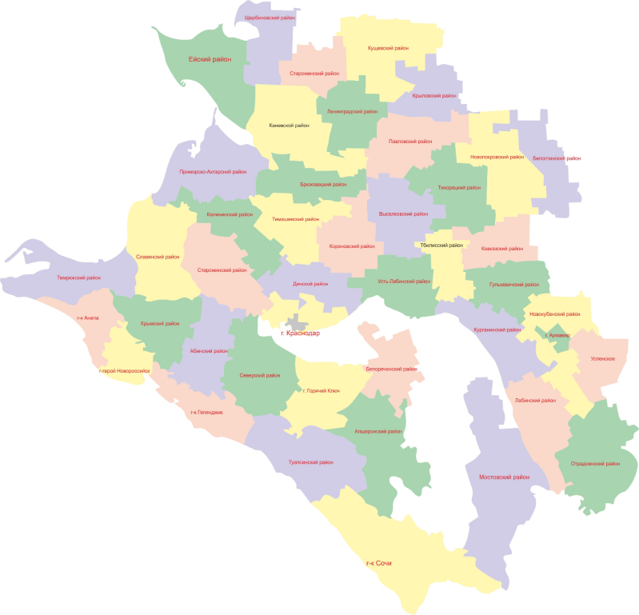
Рисунок 1. Шаблон карты Краснодарского края для первого уровня ГИС.

На данном уровне пользователям предоставляется общая статистическая информация по муниципалитетам в соответствии с Таблицей 1. Интерактивная изображение карты обеспечивается за счет интеграции с поисково-информационным картографическим сервисом «Яндекс.Карты».

Таблица 1. Статистическая информация по муниципалитетам.
Информация о муниципальном образовании
 | Тип учреждения | Кол-во учреждений | Кол-во обучающихся
 | Общеобразовательное учреждение
 | Образовательное учреждение для детей дошкольного и младшего школьного возраста
 | Дошкольное образовательное учреждение
Лицензии и аккредитации
 | Наличие аккредитации
 | Наличие лицензии
Кадровый состав и заработная плата
 | Число работников административно-управленческого персонала
 | Число работников учебно-вспомогательного персонала
 | Средняя зарплата административно-управленческого персонала
 | Средняя зарплата учебно-вспомогательного персонала
 | Число работников обслуживающего персонала
 | Средняя зарплата обслуживающего персонала
 | Средний возраст работника
 | Средний возраст педагогического работника
 | Число педагогических работников
 | Средняя зарплата педагогических работников
 | Число работников
 | Средняя зарплата работников
 | Число учителей, имеющих высшую категорию
 | Средняя зарплата учителей с высшей категорией
 | Число учителей, имеющих первую категорию
 | Средняя зарплата учителей первой категории
 | Число учителей, имеющих вторую категорию
 | Средняя зарплата учителей второй категории
 | Число учителей не имеющих категории
 | Средняя зарплата учителей без категории
 | Число прочих педагогических работников
 | Средняя зарплата прочего педагогического персонала
Результаты ЕГЭ/ГИА
 |  | Математика | Русский язык
 | Средний первичный балл ЕГЭ
 | Максимальный первичный балл ЕГЭ
 | Средний тестовый балл ЕГЭ
 | Средний тестовый балл ГИА в новой форме (9 класс)
 | Максимальный тестовый балл ГИА в новой форме (9 класс)
 | Средняя отметка ГИА в новой форме (9 класс)
Материально-техническая база
 | Здание находится в аварийном состоянии
 | Требуется капитальный ремонт
 | Школа введена в эксплуатацию после капитального ремонта
Условия обучения
 | Имеются буфеты, столовые
 | Число посадочных мест в столовых, буфетах - всего (мест)
 | Современное технологическое оборудование (да, нет)
 | Сотрудники, квалифицированные для работы на современном технологическом оборудовании (да, нет)
 | Количество учащихся, получающих только горячие завтраки
 | Количество учащихся, получающих только горячие обеды
 | Количество учащихся, питающихся в школе и завтраками, и обедами
 | Число автотранспортных средств, предназначенных для перевозки обучающихся
 | Количество пассажирских мест в транспортных средствах для перевозки обучающихся
 | Число автотранспортных средств, предназначенных для хозяйственных нужд
 | Количество смен
Карта подвоза
 | Расстояние, км
 | Кол-во обучающихся
Охват услугами дошкольного образования
 | Кол-во детей от 1 до 3 лет (охваченные ДО)
 | Кол-во детей от 3 до 7 лет (охваченные ДО)
 | Очередь
Открытие дополнительных мест в ДОУ
 | Развитие муниципальной системы дошкольного образования
 | Использование негосударственного сектора дошкольного образования
Строительство ДОУ
 | Строиться ДОУ
Капитальный ремонт ОУ, ДОУ
 | Проведен капитальный ремонт в прошедшем году
 | Проводится капитальный ремонт в текущем году
 | Необходим капитальный ремонт

- Уровень муниципального образования.
На данном уровне предоставляется детализированная информация по местонахождению образовательных учреждений, разделенных по группам, с реализацией системы фильтров. Отображение образовательных учреждений производится на карте, с использованием специальных символов (логотипов) образовательных учреждений. Выбор необходимого образовательного учреждения должен обеспечивать предоставление детальной информации в виде всплывающего окна на карте, а именно:
  - Полное наименование;
  - Сокращенное наименование;
  - Адрес;
  - Вид учреждения;
  - Телефон;
  - Веб-сайт;
  - Директор;
  - ОГРН/ИНН.

- Уровень образовательного учреждения.(общеобразовательное учреждение).
На данном уровне предоставляется детализированная статистическая информация Статистическая информация в соответствии с Таблицей 3 и краткая форма в соответствии с таблицей 4. Полная форма раскрывается при нажатии соответствующего пункта на краткой форме. Каждый тип образовательной организации должен помечаться собственным значком.

Таблица 3. Статистическая информация по образовательным учреждениям.

Информация об учреждении
 | Полное наименование
 | Сокращенное наименование
 | Количество обучающихся
 | Тип учреждения
 | Вид учреждения
Информации о лицензировании и аккредитации
 | Лицензия №
 | Дата выдачи лицензии
 | Свидетельство о государственной аккредитации №
 | Дата выдачи свидетельства о государственной аккредитации
Кадровый состав и заработная плата
 | Число работников административно-управленческого персонала
 | Средняя зарплата административно-управленческого персонала
 | Число работников учебно-вспомогательного персонала
 | Средняя зарплата учебно-вспомогательного персонала
 | Число работников обслуживающего персонала
 | Средняя зарплата обслуживающего персонала
 | Средний возраст работника
 | Средний возраст педагогического работника
 | Число педагогических работников
 | Средняя зарплата педагогических работников
 | Число работников
 | Средняя зарплата работников
 | Число учителей, имеющих высшую категорию
 | Средняя зарплата учителей с высшей категорией
 | Число учителей, имеющих первую категорию
 | Средняя зарплата учителей первой категории
 | Число учителей, имеющих вторую категорию
 | Средняя зарплата учителей второй категории
 | Число учителей не имеющих категории
 | Средняя зарплата учителей без категории
 | Число прочих педагогических работников
 | Средняя зарплата прочего педагогического персонала
Результаты ЕГЭ/ГИА
 |  | Русский язык | Математика
 | Средний первичный балл ЕГЭ
 | Максимальный первичный балл ЕГЭ
 | Средний тестовый балл ЕГЭ
 | Средний тестовый балл ГИА в новой форме (9 класс)
 | Максимальный тестовый балл ГИА в новой форме (9 класс)
 | Средняя отметка ГИА в новой форме (9 класс)
Материально-техническая база
 | Год постройки
 | Мощность
 | Требуется капитальный ремонт
 | Школа введена в эксплуатацию после капитального ремонта
 | Здание находится в аварийном состоянии
Условия обучения
 | Имеются буфеты, столовые
 | Число посадочных мест в столовых, буфетах - всего (мест)
 | Современное технологическое оборудование (да, нет)
 | Сотрудники, квалифицированные для работы на современном технологическом оборудовании (да, нет)
 | Количество учащихся, получающих только горячие завтраки
 | Количество учащихся, получающих только горячие обеды
 | Количество учащихся, питающихся в школе и завтраками, и обедами
 | Число автотранспортных средств, предназначенных для хозяйственных нужд
 | Количество смен
Карта подвоза
 | Расстояние, км
 | Кол-во обучающихся

Таблица 4. Краткая форма информации об образовательной организации.
Полное наименование
Сокращенное наименование
Адрес
Вид учреждения
Телефон
Вэб-сайт
Директор
4. Язык Портала
Русский.
5. На сайте должны быть также размещены материалы о дошкольных учреждениях – базовых учреждения стажировочной площадки 2011-2013 года по отдельному согласованию.
6. Информация по учреждениям может быть представлена в меньшем количестве, чем в данном техническом задании, но не более. Крайний срок предоставления информации для размещения на геоинформационном портале не позднее 6 августа 2014 года.
7. Требование к размещению и браузерам

Географическая информационная система должна быть развернута на сайте kkidppo.ru на отдельно выделенной странице kkidppo.ru/gis и корректно работать со всеми современными версиями браузеров. Для согласования размещения на сайте контактным лицом является сотрудник отдела медиаобразования и информатизации образования Чечетка Наталья Наталья Михайловна: тел. +7-918-340-68-40 e-mail: yaranceva.n@kkidppo.ru. Для настольных компьютеров и ноутбуков под управлением операционных систем Microsoft Windows, GNU/Linux или Mac OS X:

– Internet Explorer 9-11 (только Microsoft Windows);

– Mozilla Firefox 3.6-29

– Opera 20/21

– Google Chrome 9-35

– Apple Safari 5.0-7.0.3

8. Дополнительные требования
Необходимо обучить не менее 2 специалистов работе с географической информационной системой. При подписании акта Исполнитель обязуется передать все превичные коды Зачказчику с предоставлением прав Администратора.
Необходимо обеспечить возможность внесения изменений и дополнений в географическую информационную систему, в том числе при изменении нормативных документов, регламентирующих указанные в настоящем документе процедуры.

